Gâteau lyonnais
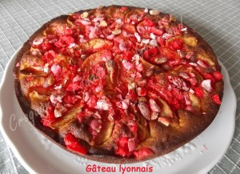 Pour 8 Croquants-Gourmands
- 170 g de chocolat blanc
- 150 g de beurre
- 3 gros œufs
- 100 g de sucre
- 250 g de ricotta
- 170 g de farine T 45
- 1 sachet de levure chimique
- 4 pommes
- 200 g de pralines roses
1 moule à manqué de 26 cm de diamètre beurré
Préchauffage du four à 180°C (Chaleur tournante)
Mettre le chocolat à fondre avec le beurre au micro-ondes. Laisser tiédir.
Concasser les pralines.
Peler les pommes et les couper en tranches épaisses.
Fouetter les œufs avec le sucre jusqu'à ce que le mélange double de volume.
Ajouter la ricotta et fouetter pour l'intégrer.
Incorporer la farine tamisée avec la levure ainsi que le chocolat fondu.
Fouetter pour rendre la préparation lisse et homogène.
Verser la moitié de la pâte dans le moule.
Disposer la moitié des lamelles de pommes en rosace et couvrir toute la surface avec la moitié des pralines.
Couvrir avec le restant de la pâte.
Disposer les lamelles de pommes restantes en rosace et parsemer du reste des pralines.
Enfourner pour 50 minutes environ.
Laisser refroidir dans le moule, porte entrouverte.
Démouler le gâteau.

